Отчёт о работе школьного информационного центра муниципального общеобразовательного учреждения
«Средняя общеобразовательная школа №6»
за 2009-2010 учебный год.

Правильный подход заключается
в разработке отдельных простых процессов
с последующим их объединением,
а не в построении единого громоздкого процесса.
Билл Гейтс

Школьный информационный центр (ШИЦ) МОУ «СОШ №6» создан в 2008 году на базе кабинета информатики №19. Центр осуществляет свою работу в течение 2009-2010 учебного года в соответствии с: планом работы ШИЦ (приложение №1. План работы Школьного информационного центра на 2009-2010 учебный год); программой информатизации школы (приложение №2. Программа информатизации школы 2008-2011 гг); планом работы методиста по НИТ ( приложение №2. План работы методиста по НИТ на 2009-2010 учебный год),
Цель деятельности ШИЦ на 2009 -2010 учебный год: Актуализация социально значимых вопросов жизни школы путем формирования социально активной, интеллектуально развитой, творческой личности способной реализовывать свои умения и навыки в любой жизненной ситуации.
Под актуализацией социально значимых вопросов жизни школы мы подразумеваем формирование общественного мнения об учебном учреждении, объединение коллектива школы, повышение чувства ответственности за свое учебное учреждение и «малую Родину».

- Актив ШИЦ.
Координатор работы центра - заместитель директора по УВР Н.И.Кривина;
Руководитель центра – методист по НИТ Атанова А.В.;
Инженер ПК, системный администратор – Белев И.Г.;
Детский актив центра: Елагин Владимир (11»Б»), Рудометкина Полина (10 класс), Шмелев Ярослав (9 «А» класс), Арсентьева Арина (8 «Б» класс), Алексеева Алена (8 «Б» класс), Васюцкая Яна, Ким Виктория, Елагина Ульяна, Шатров Климентий, Удалинин Илья (5 «А» класс).
- Анализ деятельности центра по основным направлениям:

  - Развитие информационной культуры учащихся и учителей школы;

Систематически проводится работа по обновлению и развитию школьного сайта http://www.eduvluki.ru/ch6/ В этом учебном году на страницах сайта опубликовано более 150 информационных материалов о жизни и деятельности нашего учебного учреждения, в разделе «Фотогалерея» размещено 36 фотоальбомов, открыты новые разделы: «Внуки героев Победы» и «Год Учителя в России». Важным показателем посещаемости школьного сайта и его жизнеспособности является активное общение в «гостевой» нашего сайта. Результатом такой работы стало неоднократное устное поощрение работы школьного сайта Начальником УО и его заместителями.
В расписание работы кабинетов информатики включены часы открытых дверей, когда каждый школьник может использовать компьютер для учебно-воспитательных целей: подключаться к телекоммуникационной сети Интернет, готовить текстовые документы, осваивать программное обеспечение, программировать. Это особенно актуально для нашей школы, т.к. некоторые обучающиеся не имеют компьютера дома. По данным анкеты, проведенной в январе 2010 года, можно сказать, что из учеников 5-11 классов – 76% учащихся имеют дома компьютер, 57% - имеют дома безлимитный доступ к сети Интернет. Конечно, эти показатели не стационарны, и постоянно увеличиваются, поэтому в следующем году, возможно, эти цифры будут более близки к 100%. Это дает нам возможность задуматься о дистанционном обучении школьников.
В перспективе школа должна стать центром повышения информационной культуры всех жителей микрорайона.
В школе идет работа по созданию медиатеки, видеотеки, аудиотеки и коллекции собственных методических и учебных проектов. В этом учебном году медиатека школы пополнилась следующими электронными пособиями:
- CD «Единый экзамен», 9 класс;
- CD «Учим дроби», 5-7 класс;
- CD «Сдаем ЕГЭ 2009 + Репетитор «Математика» 11 класс»;
- CD «Геометрия», 7 класс.
- CD «Русский язык», 10-11 класс.
Ежегодно мультимедиа коллекция центра пополняется самостоятельно изготовленными CD дисками различной тематической направленности:
- CD Материалы семинара учителей словесности, МОУ СОШ №6, 2010 г.;
- CD Материалы семинара по технологии, МОУ СОШ №6, 2010 г.;
- CD Материалы и электронные книги для подготовки к урокам ИИКТ, 2010 г.;
- CD материалы и электронные книги для подготовки к урокам математики, 2010 г.;
- CD «С.В. Ковалевская – материал для проведения виртуальных экскурсий», 2010 г.;
- CD «Викторина об академике И.М. Виноградове», электронная экскурсия, 2010 г.,
- CD «Внуки Героев Победы» - 2010 г..
ШИЦ, стремясь к открытости школьного образования, стремится возобновить работу по выпуску школьной периодической газеты. В этом учебном году актив ШИЦ зарегистрировал свое школьное издание «Флюгер» на информационном портале «Школьная пресса» http://portal.lgo.ru/main.htm , выпустил 3 тематические газеты, посвященные Празднику Победы. На данный момент выпуск газет не систематичен и фрагментарен.

  - Информатизация учебно-воспитательного процесса школы;

Одним из главных показателей информатизации УВП в школе является вовлечение учащихся и педагогов школы в научно-исследовательскую деятельность, результаты которой представлены с использованием ИКТ.
В этом учебном году учителями школы проведено 15 открытых уроков и мероприятий из них – 12 с использованием ИКТ. Это уроки - Н.А. Левиной, О.К. Сусловой, С.А. Рудометкиной, А.В. Атановой, Е.И. Тишаковой, Л.М. Васюцкой, И.В. Дружининой и др.
Учебно – методическая деятельность центра так же включает в себя и подготовку школьных и городских семинаров, школьных мероприятий, издание методических бюллетеней и буклетов о школе. На высоком методическом уровне ШИЦ представил в электронном виде работу школы при ее аккредитации.
Значительно увеличились границы использования ИКТ во внеурочной, досуговой, познавательно – развивающей и проектной деятельности обучающихся. На базе центра созданы и успешно функционируют:
  - кружок для младших школьников «Программулька». Яркой и запоминающейся работой кружка стало поздравление учителей школы с Днем учителя – фоторабота – «Педагогический состав»;
  - для обучающихся III ступени – элективные курсы «Подготовка к ЕГЭ по ИКТ», «Работа с редактором Photoshop; «Издательские системы в школе»
На базе ШИЦ организована и проведена «Неделя математики в школе», она включила в себя выступления 5-ти классников, посвященное 160-летию со дня рождения С.В. Ковалевской, старшеклассники поставили небольшой спектакль о жизни великой женщины – математика. Инновационно - экспериментальная деятельность центра включила в себя следующие реализованные проекты: впервые участвовали в проведении областных вебинаров по математике (учитель Атанова А.В.) и физике (учитель В.А. Дюбов); организовали и провели школьную круглогодичную олимпиаду по математике; участие учителей школы в дистанционных курсах повышения квалификации. (учитель Атанова А.В.)

На базе ШИЦ учитель-методист организует, консультирует и оказывает помощь школьникам и педагогам при:
- участии в сетевых конкурсах и олимпиадах;
- сетевых проектах;
- использовании сетевых информационных ресурсов (работа в сети Интернет);
- использовании ИКТ для создания и выпуска школьной газеты, оформления кабинетов и т.д.
В феврале 2010 года прошли 2-х часовые курсы для учителей технологии школ города по новым информационным технологиям в области предмета технологии. Курсы провели учитель технологии Рудометкина С.А. и учитель ИКТ Атанова А.В.
В год 65-летия Победы ШИЦ провел акцию «Военный кинотеатр»: всем желающим был предоставлен список из 47 фильмов о войне, которые можно было взять в свой кабинет и просмотреть совместно с детьми, а в кабинете информатики №19 ежедневно в течение недели проходили видеопросмотры военных фильмов. Учащиеся просмотрели» «Родина или смерть», «А зори здесь тихие», «Иди и смотри», «Сволочи», «Двое из 20-ти миллионов», «Я – русский солдат». Просмотры пользовались неизменным успехом.

Участие в олимпиадах и конкурсах:

Название конкурса | Количество участников | Ф.И.О. участников | Результаты участия
«Инфознайка»  Подготовительный уровень  Пропедевтический уровень  Основной уровень  Профильный уровень (информационно-технологический) | 17 человек |  | Сертификаты участников
 | 6 человек  8 человек  1 человек  2 человека | Ульянчич Павел  Веселова Елизавета  Лапашова Олеся  Лауров Станислав  Баранова Кира  Малолетняя Анастасия  Васюцкая Яна  Иванова Наташа  Щербаков Вадим  Елагина Ульяна  Ким Виктория  Орлова Светлана  Валеев Александр  Кульнев Роман  Боев Алексей  Елагин Владимир | Сертификаты участников
Дистанционный конкурс учащихся  общего и начального профессионального образования  «Найди свой ответ в WWW» | 27 человек | Ученики 7-8 классов | Сертификаты участников
Дистанционная олимпиада по математике, проводимая институтом «МИФИ» | 4 человека | Васюцкая Яна  Елагина Ульяна  Ким Виктория  Жаркова Анна | Диплом II степени  Диплом I степени
Международная конференция, посвященная 160-летию С.В. Ковалевской | 1 человек | Рудометкина Полина | Диплом I степени
Викторина, посвященная жизни и деятельности академика И.М. Виноградова | 4 человека | Васильева Мария  Смирнова Инна  Озаровская Алина  Рассадина Валерия | Диплом I степени  Диплом I степени  Диплом I степени  Диплом I степени
Городская патриотическая акция «Обелиск у дороги» | 50 человек | Учащиеся 5 «А» и 5 «Б» классов | Диплом I степени
Участие в интерактивной олимпиаде, посвященной 160-летию С.В. Ковалевской, на сайте «Великолукское образование» | 36 человек | Ким Виктория  Левин Евгений  Ученики 5-7 классов | Победитель конкурса  Победитель конкурса
Конкурс «Внуки героев Победы» | 1 человек | Елагина Ульяна | IV место, благодарность УО

  - Мониторинг информатизации школы и ИК потребностей учителей.

Использование ИКТ в предметном преподавании непосредственно связано с уровнем информационной культуры учителей – предметников и материально – техническим оснащением учебных кабинетов компьютерами, мультимедиа проекторами, телевизорами и магнитофонами.
В школе функционирует 3 компьютерных класса: 11 АРМ (переоснащение в 2008 году), 13 АРМ (Pentium I, переоснащение в 2002 году), 15 АРМ (Pentium I, переоснащение в 2002 году), в которых проводятся уроки информатики, компьютерные кружки для обучающихся, элективные курсы.
Сегодня педагоги школы систематически используют в воспитательной работе:
- мультимедиа презентации и фильмы при проведении классных часов и лекториев;
- компьютерное анкетирование и тестирование обучающихся;
- информационные ресурсы сети Интернет;
- оргтехнику при подготовке и тиражировании раздаточного материала для внеклассных мероприятий.

Проведенное анкетирование учителей школы дало следующие результаты:

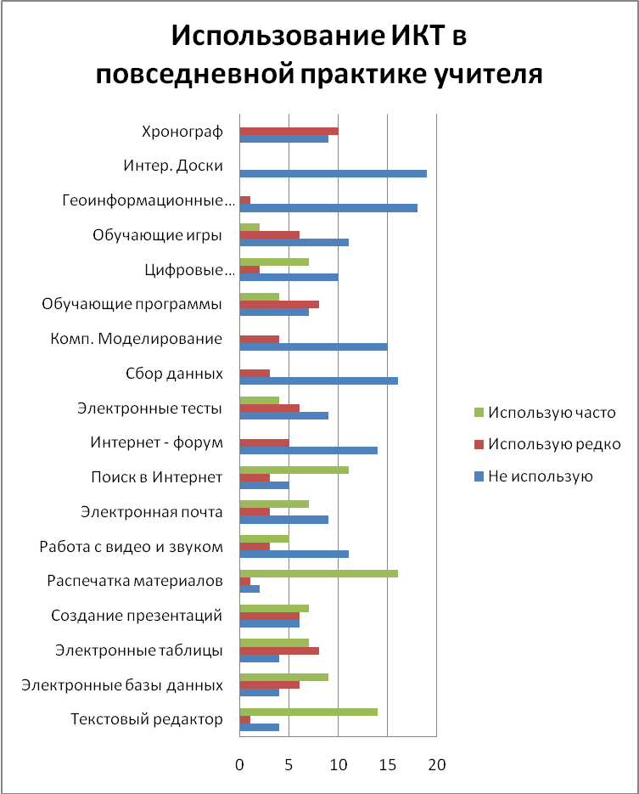
Результаты анкеты «Использование ИКТ в повседневной практике учителя»

Результаты анкеты «Реализация профессиональных задач педагога»

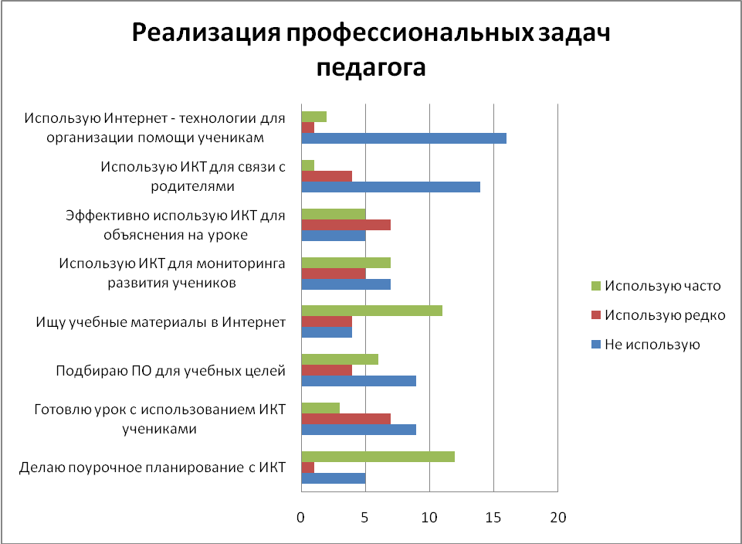

Проанализировав работу ШИЦ за 2009-2010 учебный год можно сделать следующие выводы:
- процесс информатизации школьного пространства за последний год увеличился и как следствие этого увеличился процент педагогов и учеников школы, которые используют ИКТ в своей работе;
- за два года работы центра заметно увеличилось: количество учащихся вовлеченных в исследовательскую работу результаты которой представлены с помощью ИТ; количество учеников использующих ИТ и участвующих в конкурсах и олимпиадах на базе ШИЦ. Для сравнения: 2009 – 37 человек, 2010 год – 139 человек.

Отчет подготовлен руководителем ШИЦ, методистом по НИТ Атановой А.В.

